Guía de Comprensión lectora N° 9
Nombre: _____________________________________ Fecha: ______________
LA CONTAMINACIÓN AMBIENTAL Y SU EFECTO EN LA SALUD
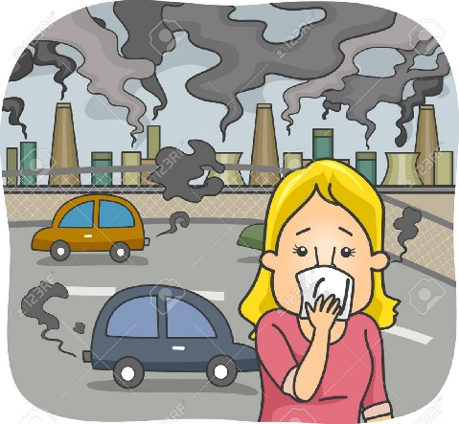
Tal como se ha investigado, el esmog está compuesto por una mezcla de contaminantes que invaden la atmósfera y que pueden afectar la salud, en especial la de las personas de mayor riesgo como ancianos, niños y enfermos crónicos. Dos de los contaminantes primarios que componen el esmog son el ozono a nivel del suelo y el material particulado.
El ozono es un gas inodoro e incoloro compuesto de tres átomos de oxígeno. El ozono está presente tanto en la atmósfera superior de la Tierra como a nivel del suelo y puede tener efectos negativos o positivos, dependiendo de donde se encuentre.
Mientras más esmog inhalamos, más probabilidades existen que suframos efectos adversos para nuestra salud. Sin embargo, las personas más sensibles pueden experimentar síntomas después de permanecer apenas un par de horas al aire libre en un entorno contaminado. Dentro del grupo de riesgo de la población, los ancianos son los más afectados, en especial aquellos con enfermedades pulmonares o cardíacas. Los niños también corren peligro de ser afectados, ya que respiran más rápido que los adultos y pasan más tiempo al aire libre.
El ozono troposférico afecta a nuestro sistema respiratorio y produce una inflamación de las vías respiratorias que puede persistir por hasta 18 horas luego de la exposición al contaminante. Además, puede producir tos y estrechez del pecho. Es especialmente peligroso en las personas que padecen de afecciones pulmonares y/o cardíacas ya que puede agravar aún más esta condición, existiendo evidencia de que la exposición en los asmáticos aumenta la sensibilidad de los alérgenos.
El material particulado también puede causar daños a la salud, ya que puede penetrar en los pulmones e interferir en el funcionamiento del sistema respiratorio. El material particulado también ha sido asociado al incremento de los síntomas de asma y a la mortalidad prematura.

I- Responde las siguientes preguntas.

1. ¿A quién afecta mayormente el esmog?  a) A los niños.  b) A los ancianos.  c) A las mujeres.  d) Solo alternativas A y B. | - ¿Qué efecto tiene el ozono en nuestro organismo?  - Produce estornudos.  - Produce inflamación de las articulaciones.  - Produce inflamación de las vías respiratorias.  - Produce inflamación de los huesos.
- ¿Qué quiere decir la palabra destacada en la oración “aumenta la sensibilidad de los alérgenos”?  - De los adultos.  - De los alérgicos.  - De los asmáticos.  - De los sentimentales. | 4. ¿Cuál de estas oraciones es un hecho?  - El material particulado causa daños a la salud.  - La mayoría de las veces el esmog cubre toda la ciudad.  - Todos los ancianos mueren a causa del esmog.  - La ciudad siempre está contaminada.
5. ¿A qué se asocia el aumento del asma y la mortalidad prematura?  - Al aumento de frío.  - Al material particulado.  - Al cambio climático.  - A la mala alimentación. | 6. ¿Qué sucedería si no hubiera contaminación?  a) Habría menos enfermedades.  b) Los niños no se enfermarían nunca.  c) Habría menos autos.  d) Habría más plazas.
7. ¿De qué está compuesto el esmog?
- De H2O y ozono.
- De CO2 y ozono.
- De ozono y material particulado.
- De material particulado y H2O.

II- Inventa oraciones completas con las siguientes palabras:

1) Atmósfera: ____________________________________________________________________________

_______________________________________________________________________________________

2) Enfermos crónicos: _____________________________________________________________________

_______________________________________________________________________________________

3) Asma: ________________________________________________________________________________

_______________________________________________________________________________________

4) Sistema respiratorio: ____________________________________________________________________

_______________________________________________________________________________________

